Facturas
Diseño e Implementación de Base de Datos
Nombre del proyecto: | Base de Datos Facturas
Alumno(a): | Jose Gilberto Fajardo Zapata
Materia: | Programación Web ll
Docente: | Roxana Herrera

Contenido
1. Diagrama conceptual de la base de datos
2. Tablas creadas: script SQL (DDL) y diagrama físico
3. Inserción de datos (DML - INSERT)
4. Consulta de datos (DML - SELECT)

1. Diagrama conceptual de la base de datos
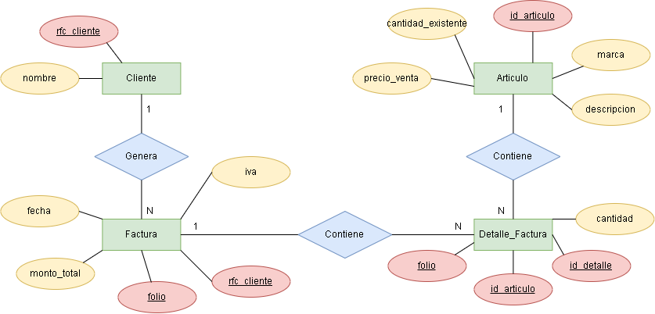

Descripción del modelo
Este es un Diagrama Entidad-Relación (DER) que modela la facturación y venta de artículos.

Componentes y Simbología

- Entidades: Representan los objetos principales del sistema (Cliente, Factura, Detalle_Factura, Articulo).

- Atributos: Son las propiedades de cada entidad. Los óvalos rojos con texto subrayado indican las llaves primarias (identificadores únicos).

- Relaciones: Representan cómo se conectan las entidades entre sí.

Entidades y sus Atributos

- Cliente

  - rfc_cliente (Llave primaria): Identificador único del cliente.

  - nombre: Nombre o razón social.

- Factura

  - folio (Llave primaria): Identificador único de la factura.

  - fecha, monto_total, iva: Datos propios de la venta.

  - rfc_cliente: Llave foránea que referencia al cliente que realizó la compra.

- Articulo

  - id_articulo (Llave primaria): Identificador único del producto.

  - precio_venta, cantidad_existente, marca, descripcion: Datos descriptivos del inventario.

- Detalle_Factura (Entidad débil/intermedia)

  - id_detalle (Llave primaria): Identificador único del renglón de la factura.

  - folio e id_articulo: Llaves foráneas para vincular el producto con la factura correspondiente.

  - cantidad: Unidades vendidas de ese artículo en esa factura específica.

Relaciones y Cardinalidad

- Cliente — Genera — Factura (1 : N)

  - Un Cliente puede generar muchas (N) Facturas.

  - Una Factura le pertenece a un solo (1) Cliente.

- Factura — Contiene — Detalle_Factura (1 : N)

  - Una Factura puede tener muchos (N) renglones o detalles de compra.

  - Un renglón de Detalle_Factura pertenece a una sola (1) Factura.

- Articulo — Contiene — Detalle_Factura (1 : N)

  - Un Artículo puede figurar en muchos (N) detalles de facturas.

  - Un renglón de Detalle_Factura hace referencia a un solo (1) Artículo.

Resumen del flujo: Un cliente genera una factura; esa factura se compone de uno o más detalles de compra, y cada detalle especifica qué artículo se vendió y en qué cantidad.

2. Tablas creadas: script SQL (DDL) y diagrama físico
2.1 Diagrama físico (modelo relacional)
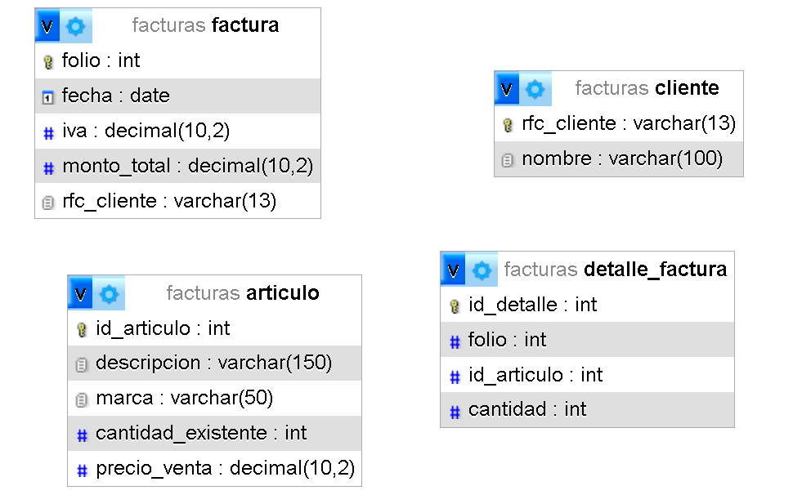

2.2 Script SQL de creación (DDL)
-- 1. CREACIÓN DE LA BASE DE DATOS
CREATE DATABASE IF NOT EXISTS facturas;
USE facturas;

-- 2. CREACIÓN DE TABLAS (DDL)

-- Tabla: Cliente
CREATE TABLE Cliente (
rfc_cliente VARCHAR(13) PRIMARY KEY,
nombre VARCHAR(100) NOT NULL
);

-- Tabla: Articulo
CREATE TABLE Articulo (
id_articulo INT PRIMARY KEY AUTO_INCREMENT,
descripcion VARCHAR(150) NOT NULL,
marca VARCHAR(50),
cantidad_existente INT NOT NULL DEFAULT 0,
precio_venta DECIMAL(10, 2) NOT NULL
);

-- Tabla: Factura
CREATE TABLE Factura (
folio INT PRIMARY KEY AUTO_INCREMENT,
fecha DATE NOT NULL,
iva DECIMAL(10, 2) NOT NULL,
monto_total DECIMAL(10, 2) NOT NULL,
rfc_cliente VARCHAR(13) NOT NULL,
CONSTRAINT fk_factura_cliente
FOREIGN KEY (rfc_cliente) REFERENCES Cliente(rfc_cliente)
ON DELETE RESTRICT ON UPDATE CASCADE
);

-- Tabla: Detalle_Factura
CREATE TABLE Detalle_Factura (
id_detalle INT PRIMARY KEY AUTO_INCREMENT,
folio INT NOT NULL,
id_articulo INT NOT NULL,
cantidad INT NOT NULL,
CONSTRAINT fk_detalle_factura
FOREIGN KEY (folio) REFERENCES Factura(folio)
ON DELETE CASCADE ON UPDATE CASCADE,
CONSTRAINT fk_detalle_articulo
FOREIGN KEY (id_articulo) REFERENCES Articulo(id_articulo)
ON DELETE RESTRICT ON UPDATE CASCADE
);

3. Inserción de datos (DML - INSERT)
-- Insertar Clientes
INSERT INTO Cliente (rfc_cliente, nombre) VALUES
('FAJG990101XXX', 'Gil Fajardo'),
('FAJR980515AAA', 'Rico Fajardo'),
('GARC000320BBB', 'Gerardo Aguilar');

INSERT INTO Articulo (descripcion, marca, cantidad_existente, precio_venta) VALUES
('Leche Entera 1L', 'Alpura', 50, 25.50),
('Papas Fritas 170g', 'Doritos', 30, 32.00),
('Queso Manchego 400g', 'Lala', 20, 85.00),
('Pan Blanco', 'Bimbo', 40, 42.50);

INSERT INTO Factura (fecha, iva, monto_total, rfc_cliente) VALUES
('2026-09-10', 22.80, 165.30, 'FAJG990101XXX'),
('2026-09-12', 40.80, 295.80, 'FAJR980515AAA'),
('2026-09-14', 13.60, 98.60, 'GARC000320BBB');

INSERT INTO Detalle_Factura (folio, id_articulo, cantidad) VALUES
(1, 1, 2), -- 2 Leches en la Factura 1
(1, 3, 1), -- 1 Queso Manchego en la Factura 1
(2, 2, 3), -- 3 Doritos en la Factura 2
(2, 4, 4), -- 4 Panes en la Factura 2
(3, 1, 1), -- 1 Leche en la Factura 3
(3, 2, 2); -- 2 Doritos en la Factura 3

4. Consulta de datos (DML - SELECT)
SELECT * FROM factura WHERE rfc_cliente = ' FAJR980515AAA';
SELECT * FROM articulo WHERE id_articulo = 1;
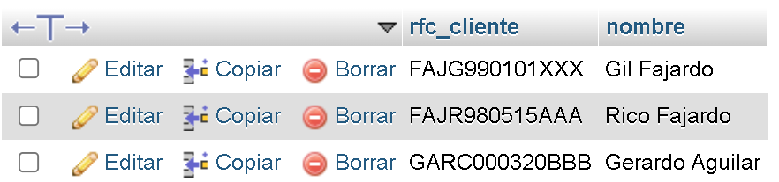
UPDATE cliente SET nombre = ‘Gil Fajardo' WHERE rfc_cliente = ' FAJG990101XXX';
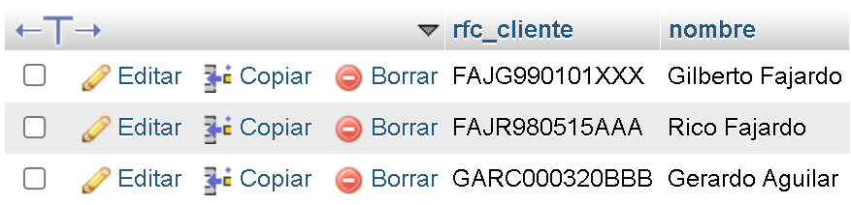
DELETE FROM factura WHERE folio = 1;
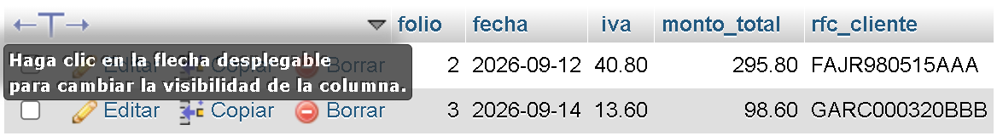
DROP TABLE IF EXISTS detalle_factura;
